**中山大学数据科学与计算机学院**

**移动信息工程专业-数据库系统**

**本科生实验报告**

**（2017-2018学年秋季学期）**

课程名称：**数据库系统实验**

|  |  |  |  |
| --- | --- | --- | --- |
| 教学班级 | **15M1** | 专业（方向） | **移动互联网** |
| 学号 | **15352408** | 姓名 | **张镓伟** |

# 实验目的

1. 熟悉SQL的数据数据查询语言。

2. 能够使用SQL语句对数据库进行单表查询、连接查询。

# 实验内容

**1）单表查询**

a.查询的目标表达式为所有列、指定列或指定列的运算。

b.用 DISTINCT保留字消除重复行

c.对查询结果排序和分组。

d.集合分组使用集函数进行各项统计

**2）连接查询**

a.笛卡儿连接和等值连接。

b.自连接

c.外连接

d.复合条件连接

e.多表连接

# 实验过程及结果

(1)查询全部课程的详细记录;

Sql语句：



查询结果：

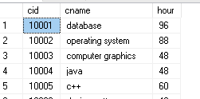

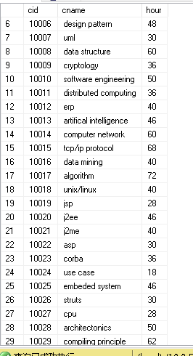

可以看到显示了所有课程的信息，由于记录太长，这里只截了部分图片。  
(2)查询所有有选修课的学生的编号;

Sql语句：



查询结果如图：可以看到显示了所有有选课的学生的编号，共100000个

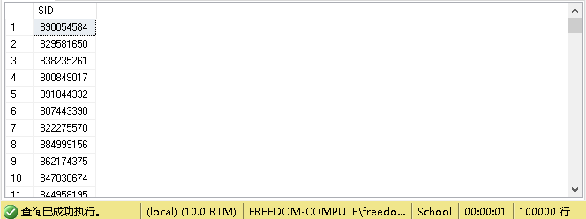

(3)查询课时<88(小时)的课程的编号;

Sql语句：



查询结果如图：

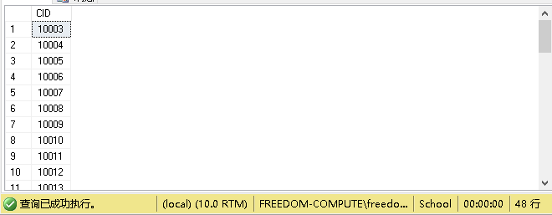

(4)请找出总分超过400分的学生;

Sql：语句：

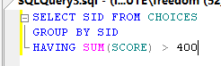

查询结果如下：

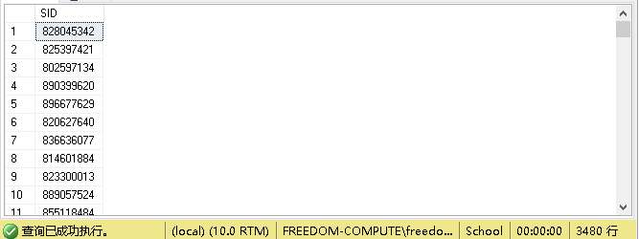

(5)查询课程的总数;

Sql语句：



查询结果如下：



(6)查询所有课程和选修该课程的学生总数;

Sql语句：

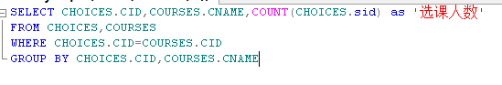

查询结果如下：

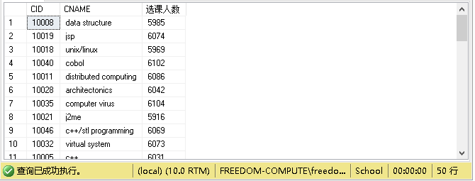

(7)查询选修成绩超过60的课程超过两门的学生编号;

Sql语句：

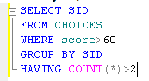

查询结果如下：

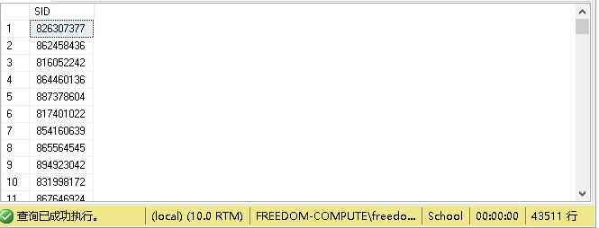

(8)统计各个学生的选修课程数目和平均成绩;

Sql语句：

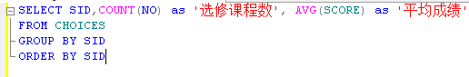

查询结果如下：

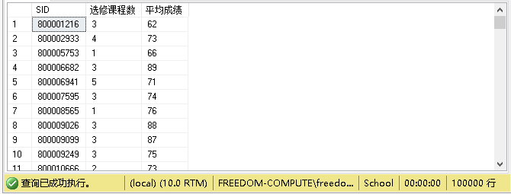

(9)查询选修Java的所有学生的编号及姓名;

Sql 语句如下：

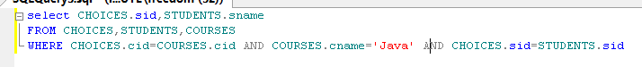

查询结果如下：

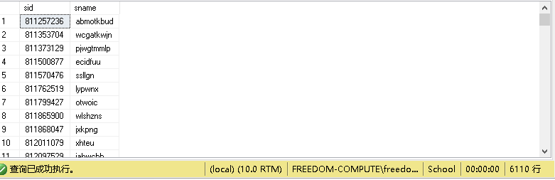

(10)查询姓名为sssht的学生所选的课程的编号和成绩;

Sql语句如下：

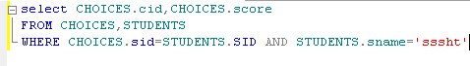

查询结果如下：

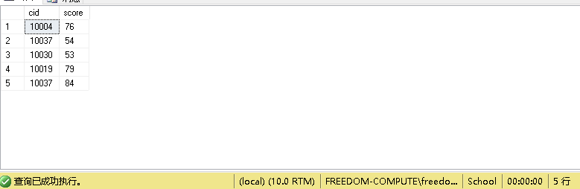

(11)查询其他课时比课程C++多的课程的名称;

Sql：

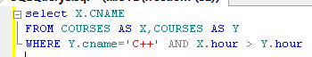

查询结果如下：

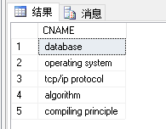

# 实验感想

这次实验是熟悉sql语句中的查询语句。11个练习中大部分都比较简单，但是在不熟悉sql语句的时候还是会有不知所措的时候，比如我在第4个练习和第7个练习一开始的时候都是蒙的。后来我反复查看一下ppt的例子，发挥了一下举一反三的能力，大胆尝试，终于成功得到了结果。这个过程还是比较有趣的。